Практическая работа №5
Корректировка данных таблицы
Создание подстановочного поля

Таблицы Разряды и Сотрудники связаны по полю Разряд (тип связи «один-ко-многим»). Значения поля Разряд в таблице Сотрудники должны соответствовать значениям одноименного поля в таблице Разряды. Создадим подстановочное поле в таблице Сотрудники для заполнения поля Разряд.
Для создания подстановочного поля необходимо выполнить следующие действия.
- Откройте таблицу Сотрудники в режиме конструктора.
- Сделайте поле Разряд текущим.
- В нижней части окна конструктора таблиц (Свойства поля) перейдите на вкладку «Подстановка»
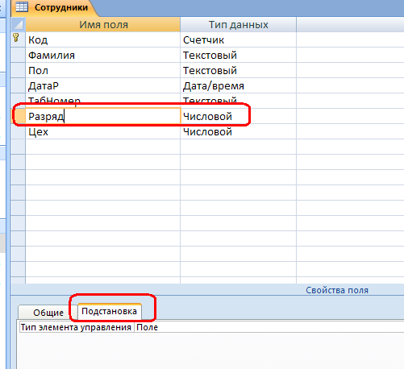
- В строке «Тип элемента управления» выберите из раскрывающегося списка «Поле со списком»
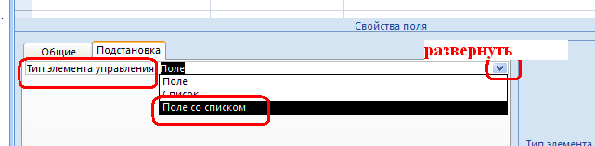

- В строке «Тип источника строк» выберите «Таблица или запрос»
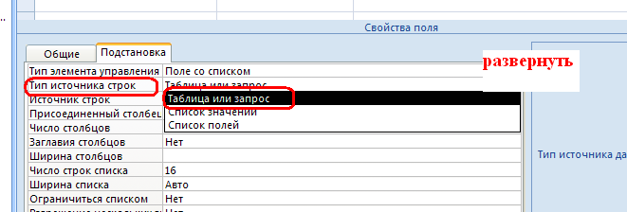
- В строке «Источник строк» выберите из списка таблицу Разряды
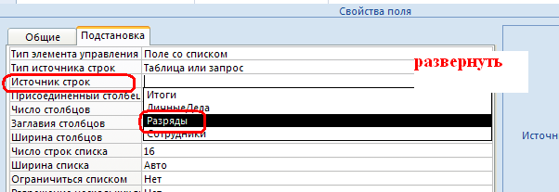
- Сохраните изменение структуры таблицы Сотрудники
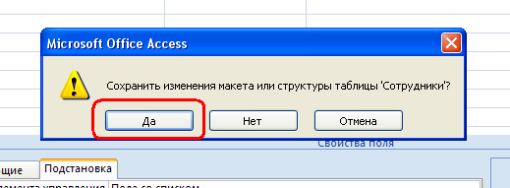
Результат:
Для заполнения поля Разряд в таблице Сотрудники щелчком мыши надо будет раскрыть список и выбрать из него требуемое значение.
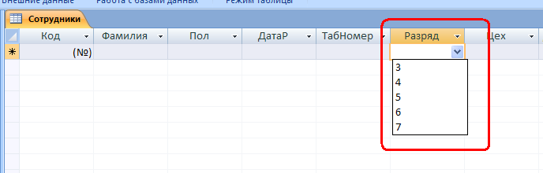
Кроме того, после занесения одной записи в таблицу Сотрудники можно раскрыть подтаблицу и заполнить значениями поля таблицы Итоги. Подобным образом можно занести все записи в таблицы Сотрудники и Итоги.
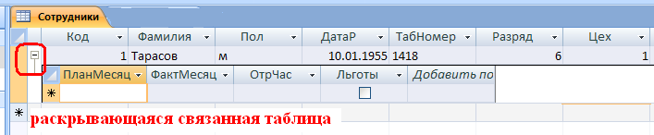

Теория
Использование в таблицах подстановочных полей.
В Access имеются средства, позволяющие замещать обычное поле таблицы полем со списком. При заполнении таблицы данными значения такого поля не надо набирать вручную, они будут выбираться пользователем из созданного списка.
Поле, в котором выводится список значений, можно создать с помощью Мастера подстановок. Используются два вида списков:
- список подстановок, в котором выводятся значения из существующей таблицы;
- список постоянных значений, которые выводятся при создании поля.

